«Развитие двигательной активности детей третьего года жизни посредством создания разнообразной игровой среды»

Лисименко Людмила Михайловна,
инструктор по физической культуре
МАДОУ города Нижневартовска ДС № 40 «Золотая рыбка»
Формирование здоровья детей, полноценное их развитие – одна из основных проблем в современном обществе. Фундамент здоровья детей закладывается в дошкольном возрасте, именно тогда происходит интенсивный рост, развитие и созревание жизненно важных физиологических систем и структур организма, формирование движений, осанки.
Третий год жизни – важный этап в развитии ребенка. Темп физического развития замедляется, но организм в целом крепнет, движения совершенствуются. И вот в такой, можно сказать, судьбоносный период жизни каждого ребёнка физкультурная и спортивная работа не выстраивается должным образом с воспитанниками возраста раннего развития.
Традиционно непосредственная образовательная деятельность по физическому развитию ребенка организуется со второй младшей группы. Но в силу сложившейся специфики детского сада, а ситуация была такова, что 90 % принятых воспитанников находились в возрасте от двух до трёх лет, большая часть детей оставалась в стороне от регулярных занятий физкультурой.
Именно исходя из сложившейся ситуации, было принято решение разработать и апробировать программу по развитию двигательной активности детей третьего года посредством создания разнообразной игровой среды.
Важно, что спортивный зал и групповые помещения оборудованы и оснащены не просто необходимым, но и самым современным и разнообразным спортивным инвентарём, включая нетрадиционное спортивное оборудование. Это различного вида и размера канатики, косички, тканевые мячики, бутылочки с песком, султанчики, цветные ведёрки, серсо, дорожки из мягких и жестких поверхностей для профилактики плоскостопия и др.
Значительным моментом является то, что в полной мере включаются родители воспитанников в изготовление нетрадиционного спортивного оборудования, они привлекаются к разработке и участию в физкультурных развлечениях, а это, в свою очередь, ведёт к совместной творческой деятельности родителей и их детей не только в детском саду, но и дома.
Ведь по новому ФГОС родители, наряду с педагогами, являются непосредственными участниками образовательного процесса как в семье, так и в ДОУ.
Хочется ещё раз напомнить, что движение – главное проявление жизни; без него немыслима творческая деятельность. Ограничение движений или их нарушение неблагоприятно сказывается на всех жизненных процессах. Особенно большое количество движений требуется растущему организму. Неподвижность для маленьких детей утомительна, она приводит к замедлению роста, задержке умственного развития и снижению сопротивляемости инфекционным заболеваниям.
Исследования показали, что увеличение объема и интенсивности двигательной активности способствуют совершенствованию деятельности основных физиологических систем организма (нервной, сердечно-сосудистой, дыхательной); физическому и нервно-психическому развитию; развитию моторики.
Психологи предупреждают, что ребенок действует не ради чуждых и не всегда понятных ему интересов взрослого и не потому, что «так надо», а потому, что тем самым он удовлетворяет собственные побуждения, действует в силу внутренней необходимости, которая сформировалась раньше или возникла только сейчас, пусть даже под влиянием взрослого. Одной из таких внутренних необходимостей, по их мнению, является зарожденная в виде инстинкта «радость движения».
Требования современной педагогики побуждают специалистов к поиску новых подходов к организации физкультурно-оздоровительной работы в ДОУ.
Насущной необходимостью стало разработать программы с использованием приемов и методов обучения, в которых должен быть учтен весь комплекс соматических, интеллектуальных и физических проблем.
Именно этим требованиям отвечает программа «Развитие двигательной активности детей третьего года жизни посредством использования разнообразных физических форм», разработанная мной.
Сроки реализации программы: 2014–2015 гг.
Актуальность выбранной темы состоит в том, что в последние десятилетия отмечается значительное снижение двигательной активности детей, так как увеличивается продолжительность образовательных занятий с преобладанием статических поз, а также возрастающими познавательными интересами: компьютерные игры, просмотр телепередач.
Ещё одним неблагоприятным фактором является недооценка и недопонимание взрослыми необходимости двигательной активности детей в режиме дня.
Исходя из вышесказанного, выявлены противоречия между требованиями, предъявляемыми общеобразовательными программами к повышению качества образования в интересах развития ребёнка, т. е. использования оздоровительных технологий, изначально разработанных для детей, направленных на увеличение высокого уровня физического развития и не разработанностью методического сопровождения инновационных и оздоровительных технологий улучшения здоровья дошкольников.
Поэтому важным звеном в поэтапной работе над созданием программы являлся отбор содержания, поиск методик, оздоровительных технологий в образовательном процессе с использованием разнообразных физических форм; прогнозирование ожидаемых результатов.
Программной целью является развитие двигательной активности детей раннего возраста посредством использования в совместной деятельности с воспитанниками разнообразных физических форм.
Поставленные задачи заключаются в следующем:
накопление и обогащение двигательного опыта детьми (овладение основными движениями);
создание разнообразной физкультурно-игровой среды, направленной на всестороннее развитие детей;
повышение степени овладения ребёнком базовыми умениями и навыками в различных игровых ситуациях и упражнениях;
развитие физических качеств (скоростных, силовых, гибкости, выносливости и координации) и пространственной ориентировки и др.
Практическая значимость работы заключается в разработке мероприятий направленных на развитие двигательной активности детей, посредством использования различных физических форм.
Новизна состоит в комбинировании разных видов и форм оптимизации двигательной активности младших дошкольников и представляет целый комплекс оздоровительно-образовательных и воспитательных мероприятий. Методологической основой являются: исследования по проблеме двигательной активности младших дошкольников (В.А. Шишкина, М.А. Рунова, М.Н. Алиев и др); по проблеме развития физических качеств дошкольников (Е.Н. Вавилова, З.И. Кузнецова, М.Х. Спаева и др.); исследования по проблеме развития двигательной активности детей на основе преобладания циклических упражнений в ДОУ (Е.В. Хрущев, С.Д. Поляков, И.Н. Бочарова, Т.И. Осокина, Ю.Ф. Змановский и др.).
Условия реализации: программа рассчитана на год; данная апробированная технология является гибкой системой, т.е. может быть модифицирована и реализована в группах общеразвивающей или компенсирующей направленности детей младшего дошкольного возраста.
Особое внимание уделяется организации образовательной работы по развитию двигательной активности детей третьего года жизни.

Организация образовательной работы по развитию двигательной активности детей третьего года жизни
Работа с детьми | Работа с педагогами | Работа с родителями
- Утренняя гигиеническая гимнастика (зарядка)  - НОД по физической культуре  - Индивидуальная совместная деятельность  - Гимнастика после дневного сна  - Подвижные игры и упражнения (в помещении и на воздухе)  - Самостоятельная двигательная активность  - Спортивные праздники и развлечения  - Дни здоровья  - Музыкально-ритмические упражнения | - Формирование теоретических представлений (консультации, буклеты и др.)  - Развитие практических навыков (открытые показы, презентации и др.) | - Анкетирование  - Наглядная агитация  - Информационные листы  - Информация на сайте дошкольного учреждения  - Дни открытых дверей  - Родительские собрания по темам: «Формирование здорового образа жизни в ДОУ»  - Практические занятия по теме: «Вместе с папой, вместе с мамой»  - Консультации для родителей по темам: «Секреты физического здоровья», «Двигательная деятельность детей», «Роль семьи в физическом воспитании детей»

Рекомендуемая модель двигательной активности воспитанников третьего года жизни
Формы организации | Ранний возраст (дети 2–3 года)
Совместная деятельность педагога с детьми | 3 раза в неделю (6–10 минут)
Зарядка  Утренняя гимнастика | ежедневно  4–5 минут
Гимнастика после дневного сна | 4–5 минут
Подвижные игры | Не менее 2–4 раз в день (6–10 минут)
Спортивные игры  (спортивный зал) | Целенаправленное обучение педагогом не реже 1 раза в неделю
Спортивные упражнения  (тренажерный зал) | Целенаправленное обучение не реже 1 раза в неделю
 | Велосипед – 5 минут
 | Лыжи – 10 минут
Физкультурные упражнения на прогулке | Ежедневно с подгруппами (6–10 минут)
Спортивные развлечения | 1–2 раза в месяц (20 минут)
Физкультурный праздник | 2 раза в год (февраль, июнь)
День здоровья | Не реже 1 раза в квартал
Самостоятельная двигательная деятельность | Ежедневно
Индивидуальная работа по развитию моторики | 8–10 минут
Музыкально-ритмические движения | 8–10 минут

Наряду с введением в образовательную деятельность воспитанников раннего возраста обязательной НОД по физической культуре изменяется и традиционная структура занятия: вместо выполнения общеразвивающих упражнений только во вводной части занятия, общеразвивающие упражнения используются в процессе всего занятия.
Модели построения занятий:
1 вариант.
1. Вводная часть.
- Дорожка препятствий для профилактики плоскостопия и развития равновесия
- Бег
- Игровое упражнение или сюрпризный момент
- Упражнения на восстановление дыхания
2. Основная часть.
- Упражнения с мячом
- Дорожка препятствий
3. Заключительная часть.
- Игровое упражнение или малоподвижная игра на снижение физических нагрузок
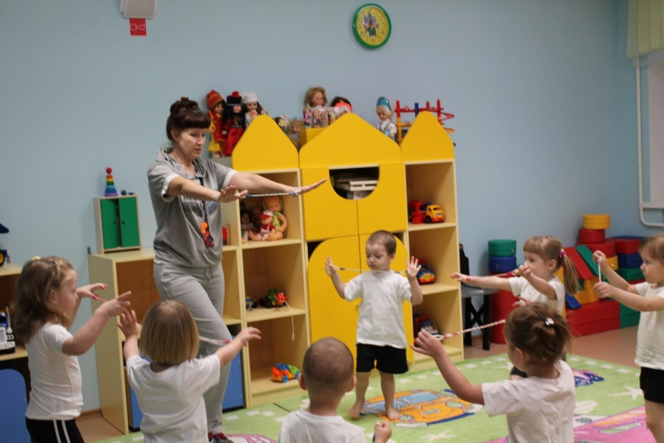 | 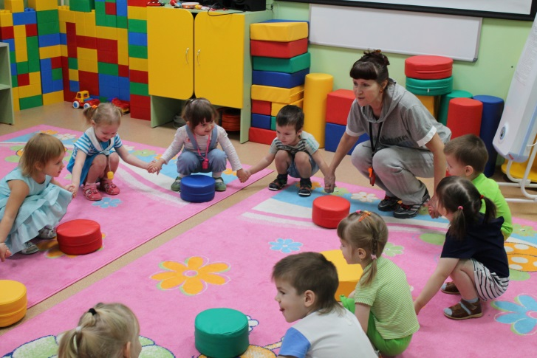

2 вариант.
1. Вводная часть.
- Сюрпризный момент
- Игровое упражнение или двигательные задания
- Бег
- Упражнения на восстановление дыхания
2. Основная часть.
- Дорожка препятствий
- Упражнения с мячом
- Дорожка препятствий
3. Заключительная часть.
- Подвижная игра или игровое упражнение на снижение физических нагрузок
- Дорожка для профилактики плоскостопия
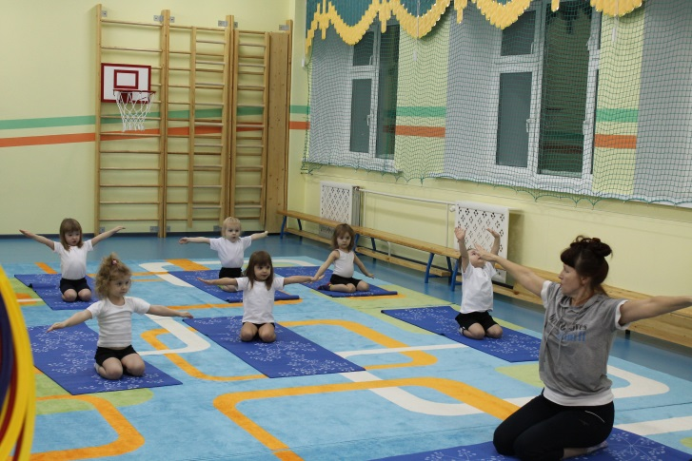 | 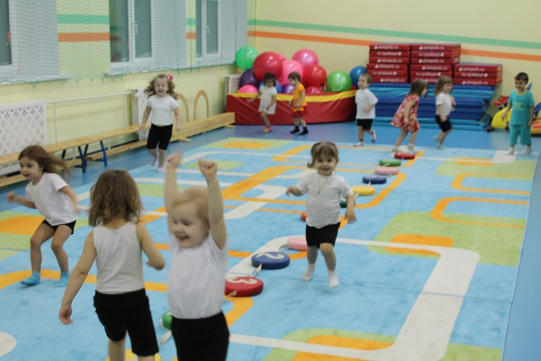

- вариант (используется в конце учебного года)
1. Вводная часть.
- Дорожка препятствий
- Двигательное задание
- Бег
- Упражнения на восстановление дыхания
2. Основная часть.
- Общеразвивающие упражнения с предметами
- Дорожка препятствий
- Упражнения с мячом или другим предметом
- Подвижная игра
3. Заключительная часть.
- Упражнения на снижение физических нагрузок
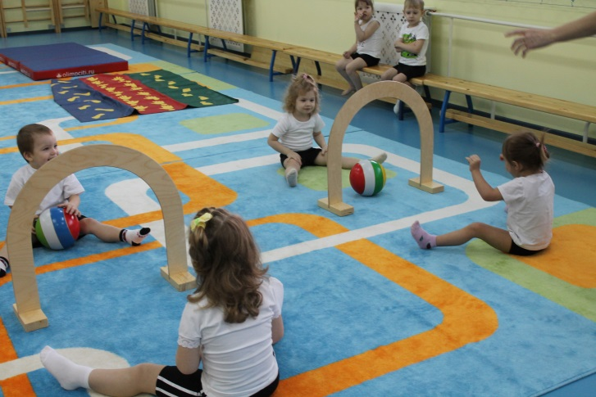 | 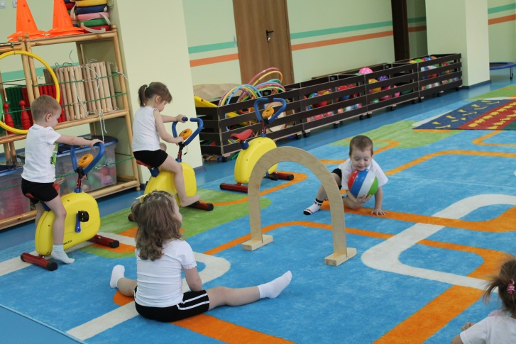

На каждом занятии используются упражнения с мячом, упражнения из разных исходных положений и упражнения на укрепление крупных групп мышц. На занятиях нет перестроений и построений, используется бег по ориентирам.
Каждое занятие повторяется дважды, но с изменениями (другой сюрпризный момент, другие упражнения с мячом и т.п.).
В начале года в большей степени используются игровые упражнения и бессюжетные игры, ко второй половине года включаются сюжетные игры.
Для подтверждения или опровержения данной педагогической технологии была внесена корректировка в диагностический инструментарий, необходимый для выявления сформированности уровня развития двигательной активности детей раннего дошкольного возраста.
За основу были взяты современные методики Г.Н. Сердюковской; М.А. Руновой; А.А. Потапчук; М.Д. Дидур; О.В. Козыревой.

Итоговое обследование детей третьего года жизни.
1. «Добеги до игрушки». Тест на определение скоростных качеств.
Цель: определить скоростные качества в беге.

2. «Перепрыгни через ручеёк».
Цель: определить скоростно-силовые качества в прыжке в длину с места.

3. «Попади в корзинку». Бросок набивного мяча.
Цель: определить силовые качества в броске.

4. «Паровозик».
Цель: оценка функцию равновесия.

5. «Прокати мяч по дорожке».
Цель: оценка координацию движения.

6. «Пробеги между игрушками».
Цель: определить уровень сформированности ловкости.

Исходя из результатов оценки двигательной активности дошкольников, стало очевидно, что нужно систематизировать и перестроить работу по физической культуре. Для улучшения показателей проводить работу совместно с персоналом дошкольного учреждения с использованием разнообразных физкультурных форм.
Это позволит улучшить состояние здоровья воспитанников, их физическое развитие; повысит работоспособность и расширит функциональные возможности развивающегося организма; будет способствовать формированию двигательных навыков (ходьба, бег, метание, лазание и т.д.) и двигательных качеств (быстрота, сила, ловкость и выносливость). При этом решаются задачи оздоровления, образования и воспитания.
Таким образом, вышесказанное позволяет убедиться в том, что комбинирование разных видов и форм оптимизации двигательной активности детей раннего возраста в системе работы по формированию двигательной активности детей способствует более быстрому и качественному формированию двигательных умений и навыков, повышению интереса у воспитанников к оздоровительно-образовательным и воспитательным мероприятиям.

